5ème Devoir Maison n°14

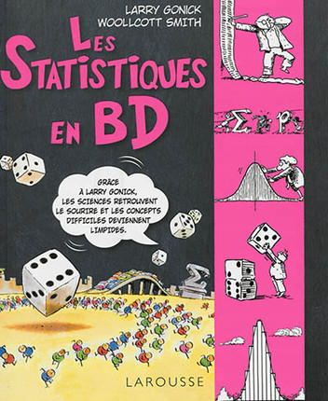

A rendre le :

NOM : Prénom :

**Exercice 1 :**

Voici une série statistique : 3 3 3 4 4 5 5 5 6 6 6 7 7 7 7 8 9

Déterminer la médiane de cette série statistique.

**Exercice 2 :**

Voici une série statistique : 1 4 2 3 6 8 7 4 1 1 2 7 5 6 8 9 5 2 5 6

Déterminer la médiane de cette série statistique.

**Exercice 3 :**

Combien de livres lisez-vous par an ?

On a regroupé dans le tableau suivant les réponses des élèves de 5ème.

|  |  |  |  |  |  |  |  |  |  |  |  |  |  |
| --- | --- | --- | --- | --- | --- | --- | --- | --- | --- | --- | --- | --- | --- |
| Nombre  de livres | 0 | 1 | 2 | 3 | 4 | 5 | 6 | 7 | 8 | 9 | 10 | 11 | 12 |
| Nombre  d’élèves | 0 | 1 | 2 | 4 | 5 | 4 | 3 | 4 | 0 | 0 | 1 | 2 | 1 |

1°) Calcule le nombre moyen de livres lus par an.

2°) Calcule le nombre médian de livres lus par an.



5ème Devoir Maison n°14

A rendre le :

NOM : Prénom :

**Exercice 1 :**

Voici une série statistique : 3 3 3 4 4 5 5 5 6 6 6 7 7 7 7 8 9

Déterminer la médiane de cette série statistique.

**Exercice 2 :**

Voici une série statistique : 1 4 2 3 6 8 7 4 1 1 2 7 5 6 8 9 5 2 5 6

Déterminer la médiane de cette série statistique.

**Exercice 3 :**

Combien de livres lisez-vous par an ?

On a regroupé dans le tableau suivant les réponses des élèves de 5ème.

|  |  |  |  |  |  |  |  |  |  |  |  |  |  |
| --- | --- | --- | --- | --- | --- | --- | --- | --- | --- | --- | --- | --- | --- |
| Nombre  de livres | 0 | 1 | 2 | 3 | 4 | 5 | 6 | 7 | 8 | 9 | 10 | 11 | 12 |
| Nombre  d’élèves | 0 | 1 | 2 | 4 | 5 | 4 | 3 | 4 | 0 | 0 | 1 | 2 | 1 |

1°) Calcule le nombre moyen de livres lus par an.

2°) Calcule le nombre médian de livres lus par an.